Pressekontakt:  CONEC Elektronische Bauelemente GmbH  Katja Schade  Tel.: 02941/765-85  Fax: 02941/765-65 | Ostenfeldmark 16  D-59557 Lippstadt  www.conec.com | 

Pressemitteilung 01.011/2022

Titel: MESSENEUHEIT ZUR SPS: M12 Steckverbinder Serie mit Bajonett-Schnellverriegelung jetzt auch mit einer Datenübertragungsrate von bis zu 10 Gbit/s
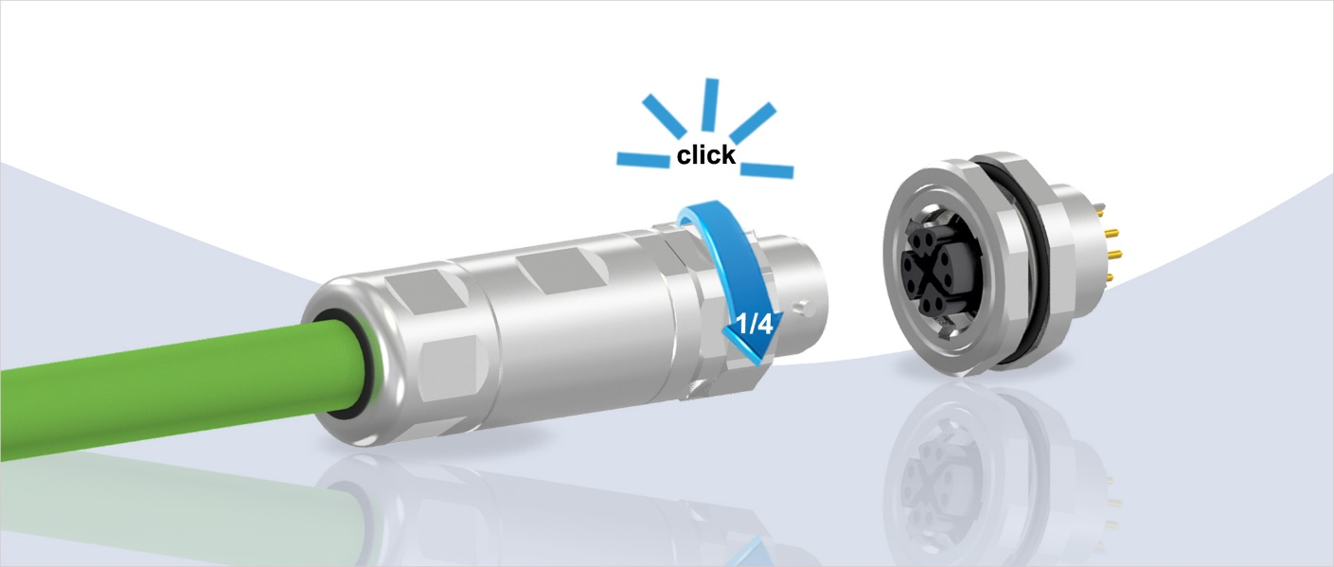
Bildtext: CONEC M12 Steckverbinder Serie mit Bajonett-Schnellverriegelung, X-codiert

Zur SPS stellt CONEC eine Erweiterung der M12x1 Steckverbinder-Serie mit Bajonett-Schnellverriegelung vor. Neben den schon bekannten Varianten Steckverbinder umspritzt, Einbauflansche Print und mit Litze kommen jetzt konfektionierbare Steckverbinder in den Codierungen A-, B- D- und X hinzu. Geräteseitig werden die entsprechenden Printflansche axial & gewinkelt in B-, und X-Codierung ergänzt.

Steckverbinder mit Schnellverriegelungen sind eine wichtige Komponente für Industrie 4.0. Die fortschreitende dezentrale Automatisierung in bestimmten Bereichen macht zum Teil eine flexible und individuelle Verdrahtung direkt im Feld und an der Maschine nötig. Mehr und mehr Knotenpunkte in der Feldebene müssen zudem große Datenmengen in Real-Time austauschen

Diesen Anforderungen wird CONEC mit den neuen konfektionierbaren Steckverbindervarianten und einer Datenübertragungsrate von bis zu 10 Gbit/s gerecht.

Mit dem drei Punkt Bajonett-Verschluss ist es möglich, die Verbindung mit einer 90 ° Drehung per Hand zu verriegeln. Man erhält ein direktes taktiles und akustisches Feedback, nachdem der Stecker verriegelt ist.

Die Print-Kupplungsflansch–Varianten sind zudem mit einem Innengewinde im Steckbereich ausgestattet und gewährleisten somit eine 100 % tige Rückwärtskompatibilität mit Standard-M12 Steckverbindern. Neue Systeme können also ohne Bedenken geräteseitig mit dem M12 Bajonett ausgestattet werden.

Um die mechanischen Anforderungen in Bezug auf Dichtigkeit gegenüber Stäuben und flüssigen Medien im Industrieumfeld zu erfüllen, wird bei der neuen M12 Bajonett Variante von CONEC kein zusätzliches Werkzeug benötigt. Somit entfallen z.B. bei wechselnden Montageteams die Vorgaben für das korrekte Drehmoment. Der Bajonettverschluss ermöglicht eine vollständige Kontaktierung ohne den Einsatz eines Drehmomentschlüssels, somit können Fehler im Produktionsprozess vermieden werden.

Auch an schwer zugänglichen Stellen, an denen ein Monteur Schwierigkeiten hat sicherzustellen, dass eine Schraubverbindung sicher verrastet ist, bieten sich durch die Möglichkeit, die Kontakte blind und werkzeuglos zu stecken, perfekte Einsatzmöglichkeiten.

CONEC M12 Steckverbinder mit Bajonettverriegelung sparen somit Montagezeit vor Ort. Dadurch werden nicht nur die anwendungsbezogenen Gesamtkosten reduziert sondern auch höhere Produktionsbetriebszeiten erreicht.

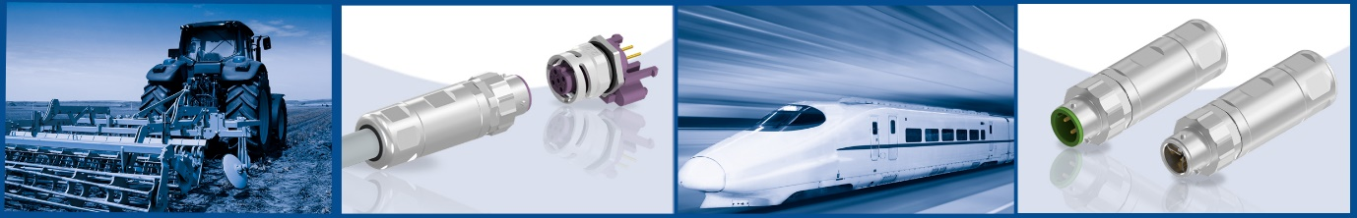

Anwendungsfelder:
- Automatisierungstechnik
- Antriebstechnik
- Gehäuse- und Geräteanschluss
- Maschinenbau
- Industrielle Schnittstellen
- Kommunikationstechnik
- Sicherheits- und Überwachungssysteme
- Land- und Baumaschinen
- Transportindustrie

Vorteile:
- Werkzeuglose, sichere, schnelle und taktile Drei-Punkt-Bajonettverriegelung
- Der Bajonettverschluss ermöglicht eine vollständige Kontaktierung ohne den Einsatz eines Drehmomentschlüssels, somit können Fehler im Produktionsprozess vermieden werden
- Flanschsteckverbinder sind 100 % rückwärts kompatibel zum Standard M12x1
- Datenübertragungsrate bis zu 10 Gbit/S
- 360° geschirmt
- Flexibilität im Feld, durch den Einsatz von konfektionierbaren Steckverbindern
- Verschiedene standardisierte Einbauhöhen



